SECONDAIRE 1

Semaine du 25 mai 2020

# Mot des directions

Chers élèves,

Ne lâchez pas votre bon travail, il faut garder le cerveau actif!

Nous sommes avec vous dans toute cette épreuve de la vie !

Bonne semaine, bon travail et prenez soin de vous !

L’équipe de direction

**Ça va bien aller**  

# Français, langue d’enseignement

Cette semaine, vous trouverez la bonification de la trousse dans votre Teams sous l’onglet *Devoirs*. Il vous suffit de lire le texte *La leçon* et de répondre aux questions.

# Anglais, langue seconde et concentration

Hello again!

If you want to review some of the grammar knowledge we saw this year, you can follow the instructions below.

Watch this short video about the **simple past**.

<https://www.youtube.com/watch?v=PdbBP0F8GK8>

or

Go to: <https://www.eslcafe.com/>

Click on resources (top right corner)

Then, click on grammar lessons and scroll down to *simple past tense*.

Read *simple past* no.1 to 5.

Grammar exercises:

1. Go to: <https://www.eslcafe.com/>

Click on *resources* (top right corner), then *quizzes*.

In the grammar category, click on *irregular verbs 1 quiz*.

Do the activity and check your answers.

2. Go to: <https://kahoot.it/> and enter the pin number: **09754611**

You can compare your score with the other students of your level.

Have fun!

# Mathématique

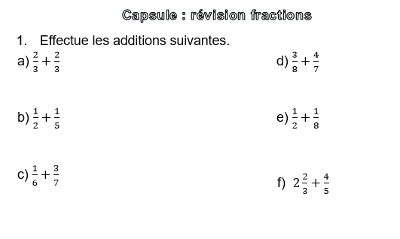

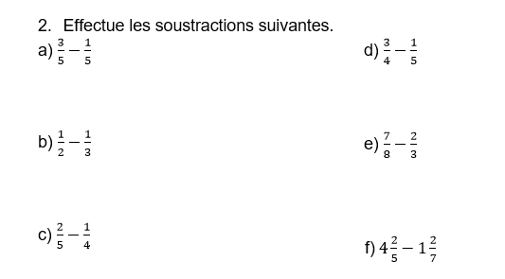

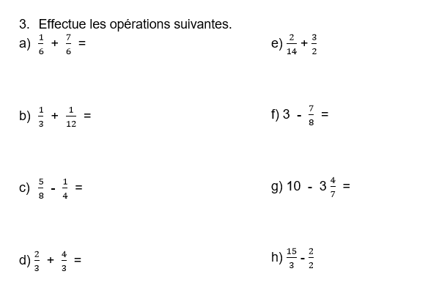

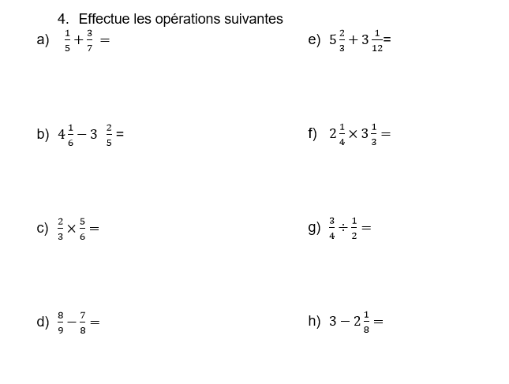

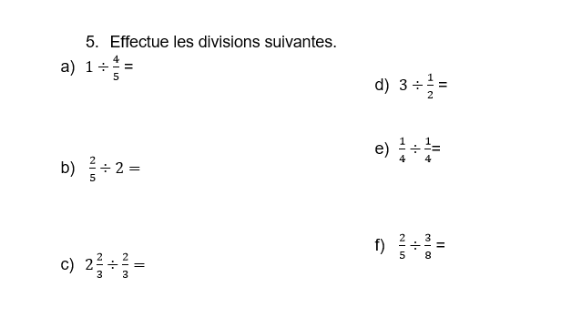

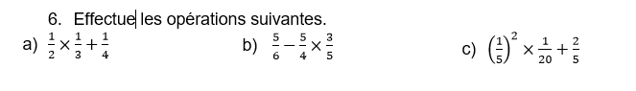

# Science et technologie

Voici le corrigé des exercices de la semaine dernière : [Corrigé sur le microscope](https://teams.microsoft.com/l/file/7F54523E-493D-43D3-A817-966DCB175165?tenantId=e591b774-73fc-4f65-b315-84c5a74b7594&fileType=pdf&objectUrl=https%3A%2F%2Fcspca.sharepoint.com%2Fsites%2Fquipe-colePolybel%2FDocuments%20partages%2FGeneral%2FTROUSSES%20P%C3%89DAGOGIQUES%2FTrousses%20p%C3%A9dagogiques%2025%20mai%202020%2FDocuments%20%C3%A0%20ajouter%2Fscience%20corrig%C3%A9%20du%2019%20mai%20microscope%20et%20constituants%20cellulaires%20visibles.pdf&baseUrl=https%3A%2F%2Fcspca.sharepoint.com%2Fsites%2Fquipe-colePolybel&serviceName=teams&threadId=19:0405414f862d48b1b0d2808fb3465891@thread.tacv2&groupId=93de1cd6-29b5-4db4-8391-4e7684e92d22)

<http://polybel.csp.qc.ca/files/2020/05/Le-microscope-et-constituants-cellulaires.ppsx>

<http://polybel.csp.qc.ca/files/2020/05/science-corrigé-du-19-mai-microscope-et-constituants-cellulaires-visibles.pdf>

**Révision sur la population**

Consulte la capsule <https://www.youtube.com/watch?v=8WnaLoACfV4> et réponds aux deux questionnaires suivants sur la population.

**Population**

<https://forms.office.com/Pages/ResponsePage.aspx?id=dLeR5fxzZU-zFYTFp0t1lDVDQgJSA-9JquJWTb2ZqIRUQjQxQVlJRk1UMjY4NVNRTE9RNkIyV1U3Ty4u>

**Densité**

<https://forms.office.com/Pages/ResponsePage.aspx?id=dLeR5fxzZU-zFYTFp0t1lDVDQgJSA-9JquJWTb2ZqIRUNkNNU0hBODhTVDVBMjlEQzVEVlNKSjg4UC4u>

**Petit défi**, si tu as le goût de l’essayer toi aussi:

Fabrique toi-même tes quadrats et calcule la densité de population de pissenlit sur ton gazon. 😊

**Bonne semaine!**

# Éducation physique et à la santé

En éducation physique et à la santé, la dernière semaine de mai est consacrée aux évaluations de course ministérielle.

Pour le premier cycle du secondaire (1-2-3), tu dois être en mesure de **courir** de façon continue pendant 20 minutes. En terme de distance cela représente 2,5km et plus en 20 minutes.

Trouve toi un parcours dans ton quartier, et réalise le test. Tu as la semaine pour le réussir. La marche est interdite durant le test.

Au 2e cycle (secondaire 4-5), vous devez courir pendant 25 minutes. Cela représente 3km et plus.

Bonne course et bonne semaine !!

# Arts

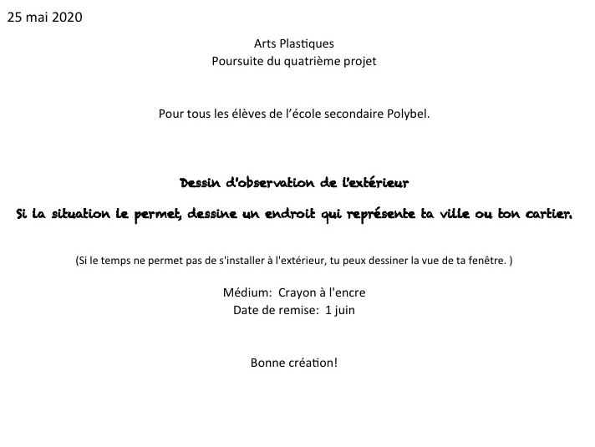

## L'écriture créative - Annik MahaimArt dramatique

***Exercice d’écriture automatique***

Écriture d’un monologue personnel sous influence de la musique.

Tu trouveras ci-dessous 3 liens menant à une audio. L’exercice est le suivant : tu devras écrire un court monologue personnel en écriture automatique.

L’écriture automatique est une forme d’écriture en continue qu

i consiste à ne pas se relire, ne pas se censurer, ne pas réfléchir à ce qu’on écrit et ne pas penser à une quelconque structure. On écrit ce qui nous passe par la tête sans réfléchir à savoir si le tout est intéressant ou si cela fait du sens!

**Consignes :**

1. Installe-toi confortablement avec des écouteurs.
2. Tu peux écrire ton texte à la main ou à l’ordinateur selon ta préférence.
3. Tu devras écrire un court monologue introspectif; c’est-à-dire, un monologue qui décrit un état d’être et non pas une histoire. On veut des sensations, des états d’âmes, des stimulations, des idées… pas une histoire!
4. Clique sur un des liens musicaux ci-dessous.
5. Dès le début de ton écoute, laisse allez ton imagination et écris ce qui te passe par la tête.
6. Laisse-toi influencer par la musique, par l’ambiance, par les sons, les instruments, les voix, etc.
7. Fais l’exercice 3 fois (1 fois pour chacun des liens suivants). Je te conseille de ne pas faire les trois exercices la même journée. Si possible, fais 1 exercice par jour.
8. Après avoir écris ton monologue introspectif, ne te relis pas tout de suite. Laisse passer 1 ou 2 journées avant de te relire.
9. Après avoir laissé 1 ou 2 journées, tu peux maintenant retoucher tes textes, si tu le souhaites, afin de les peaufiner.

**Lien 1 :**

Arvo Pärt; Spiegel im Spiegel

<https://www.youtube.com/watch?v=TJ6Mzvh3XCc>

**Lien 2 :**

Nick Cave and the Bad Seeds; Up jumped the Devil

<https://www.youtube.com/watch?v=3J3QHzbK9jY>

**Lien 3 :**

Daniel Bélanger; Amusements

<https://www.youtube.com/watch?v=pdF0DPGPXOY>

# Éthique et culture religieuse

# Salut vous tous,

Je me demande comment vous allez… J’espère que le déconfinement vous stimule et vous garde prudents.

Cette semaine, si vous êtes d’accord, j’aimerais connaître :

1. Vos impressions sur cette situation mondiale. Préciser comment vous avez vécu cette situation selon les aspects soit la famille, les amitiés et avec vos frères et sœurs, le télé-travail s’il y a eu lieu.
2. Vos commentaires sur le déconfinement. Sommes-nous prêts? Assez prudents? Respectueux?
3. Que devons-nous faire avec les élèves qui se permettent de nuire lors des cours en ligne?

J’ai hâte de vous lire SANS FAUTE si possible! On pratique le français dans toutes les matières SVP. C’est notre langue maternelle

A +

Madamusssse

# Géographie

Document de révision Tourisme

Avec l’aide du document Tourisme, tu devras compléter ce document. Pour ceux qui n’ont plus le document papier, utilisez le lien internet suivant.

<https://mazonecec.com/mon-sac-decole-virtuel/secondaire>

Territoire touristique

1. Coche la situation qui correspond au tourisme balnéaire.
2. Visiter le musée du Louvre
3. Assister à des jeux olympiques
4. Aller à la plage
5. Aller visiter Walt Disney World

1. Coche les 2 pays d'où viennent la majorité des touristes.
2. Allemagne
3. Chine
4. Cuba
5. Maroc
6. Australie

1. Relie chaque concept à sa définition en utilisant ces 4 mots :

Tourisme- Foyer touristique- Attraits- Flux touristique

1. Déplacement d’un grand nombre de touristes vers un autre lieu. ________________________________
2. Région qui accueille un très grand nombre de touristes. ______________________________
3. Ensemble des déplacements et des activités de plusieurs individus qui séjournent dans un endroit où ils ne vivent pas habituellement. __________________________
4. Éléments qui attirent les touristes. _____________________

1. Donne-moi 2 exemples d’attraits naturels.

________________________________

_________________________________

1. Donne-moi 2 exemples d’attraits culturels.

___________________________________

___________________________________

1. D’après toi, est-ce que la pandémie va empêcher les gens de voyager à l’étranger quand ce sera terminé ? Réponds par un court texte avec un exemple concret. _____________________________________________________________________________________________________________________________________________________________________________________________________________________________________________________

**Gaspésie page 12 et plus**

1. Les paysages de la Gaspésie sont riches. Ils offrent une vue à la fois sur la _____________ et sur les _________________.

1. Combien de touristes ont visité la Gaspésie en 2017
2. 100 000 b- 765 000 c- 2 000 000 d- 8 000 000

1. La Gaspésie est une portion de terre presque entourée d’eau. On dit que c’est une _______________________

1. Symbole de la Gaspésie, il constitue un des attraits les plus importants de la région. ______________________

1. Nom donné aux montagnes les plus élevées du Québec et qui traversent la Gaspésie. _____________________

1. Nom de l’île où se trouve un très grand nombre de fous de Bassan . ____________________________

1. Forme de tourisme pratiqué dans la baie Chaleurs. _________________________________

1. Coche la route qui forme une immense boucle autour de la Gaspésie.
2. Route 132 b- autoroute 20 c- Route 299

1. **Le tourisme en Gaspésie est saisonnier. Qu'est-ce que cela signifie? Coche la case appropriée.**
2. Les touristes sont attirés par les changements de saison
3. Le territoire de la Gaspésie n'est pas accessible durant certaines saisons.
4. L’afflux de touristes se produit surtout durant certaines saisons.
5. La Gaspésie ne connaît qu'une seule saison

1. **À quelle chaîne de montagnes les monts Chic-Chocs appartiennent-ils? Coche la case appropriée.**
2. Les Alpes b- Les Rocheuses c- Les Appalaches

1. Sur la carte de la page 16, quel symbole est utilisé pour une halte-routière?

_______________________

1. Quelle est la distance en km entre Montréal et Gaspé ?

_______________________

**Île-de-France p. 26**

1. Nomme 5 bâtiments très visités à Paris : ____________________________________________________________________________________________________________________________________________________________
2. Quel est le principal type de tourisme effectué à Paris? ___________________________________________
3. Quel célèbre bâtiment a été victime d’un incendie majeur en 2019 ? ______________________________
4. Ce château a été construit par Louis XIV et est réputé pour ses jardins et ses fontaines.
5. Combien de touristes ont séjourné en Ile-de France en 2017 ?

_______________ donc la destination touristique la plus fréquentée au monde.

**Synthèse page 52**

*Utilise les mots suivants pour compléter le texte.*

Acculturation, aménagement, Amérique du Nord, attraits, durable, Europe, flux touristiques, foyer touristique, infrastructures, naturel, pollution, tourisme.

Un territoire touristique est une région qui possède des _________________________ majeurs. Son _____________doit comprendre des ___________________qui répondent aux besoins des touristes. Les déplacements d’un grand nombre de touristes d’un lieu à un autre se nomment __________________.

Un des plus importants se trouve entre l’__________________et l’____________________. Une région qui accueille un très grand nombre de touristes est appelée __________________________.

Le ____________________de masse dans une région peut avoir des impacts sur le milieu ____________________, par exemple en entrainant la ____________________ de l’air et de l’eau . Il peut aussi avoir des impacts sur la population, provocant l’____________________________. Pour réduire les impacts négatifs du tourisme dans le monde, certains proposent d’adopter le tourisme _______________________.

Finalement, décris-moi ton type de tourisme préféré (page 3 cahier tourisme) et l’endroit que tu aimerais voir et avec qui.

Bon travail!!!